双流区名教师工作室——冯之刚工作室
工 作 简 讯
2016第2期
冯之刚工作室 2016年4月
━━━━━━━━━━━━━━━━━━━━━━━━━━━━━
目录
- 小学六年级数学练习课导学单的设计与使用——记冯之刚工作室学科研讨在黄水小学举行
- 小学六年级数学练习课导学单的设计与使用——记冯之刚工作室（南片区）研讨活动
- 小学五年级数学练习课导学单的设计与使用 ——记冯之刚工作室学科研讨活动在棠湖小学举行
- 小学二年级数学练习课导学单的设计与使用 ——记冯之刚工作室学科研讨活动在西航港小学举行

编辑部：冯之刚工作室 负责人：冯之刚
指 导：高永琼
编 委：邓 莉 钟自利 王梨 刘志伟 邬良全 刘秋 赵敏 曾鑫 罗华 李丽娟 宁中华 付军 肖飞 樊小娟 凌李雄 李凯云 冯建兵 龚能 吴小兰 郭飞 王婧
责任编辑：邓莉 联系邮箱：511923349@qq.com
冯之刚工作室四月活动记录

时 间 | 地 点 | 主要内容 | 主持人
4月6日 | 黄水小学 | 小学六年级数学练习课导学单的设计与使用 | 冯之刚老师
4月13日 | 胜利小学 | 小学六年级数学练习课导学单的设计与使用 | 冯之刚老师
4月16日 | 棠湖小学 | 小学五年级数学练习课导学单的设计与使用 | 冯之刚老师
4月27日 | 西航港小学 | 小学二年级数学练习课导学单的设计与使用 | 冯之刚老师

小学数学练习课导学单的设计与使用
——记冯之刚工作室研修活动
4月6日，冯之刚工作室北片区的全体成员相聚在美丽的黄水小学举行了新学期的第五次研修活动，本次活动的主题是“小学六年级数学练习课导学单的设计与使用”。
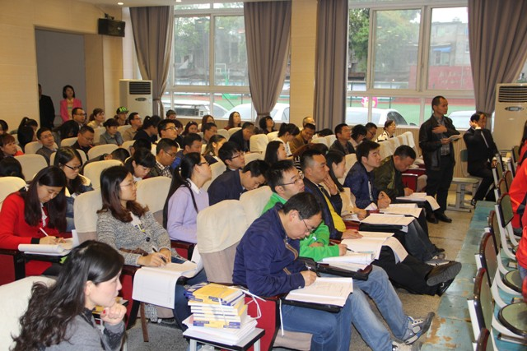
本次活动，首先由工作室成员黄水小学的邓莉老师和公兴小学的凌萍老师分别执教示范课《正比例第一课时》及《正比例第二课时》。这两节课，一节课是新授课，一节是练习课，虽然课型不同，但两位老师都通过精心设计的导学单有效地组织学生进行自主探索，并在合作交流中习得新知。孩子们将自己的想法记录在导学单中，并通过导学单与同学相互交流，两堂课都充满了生生之间的相互质疑和辨别声，正是这样的交流不仅让孩子们收获知识，更有效培养了孩子们的语言表达能力以及小组合作能力。
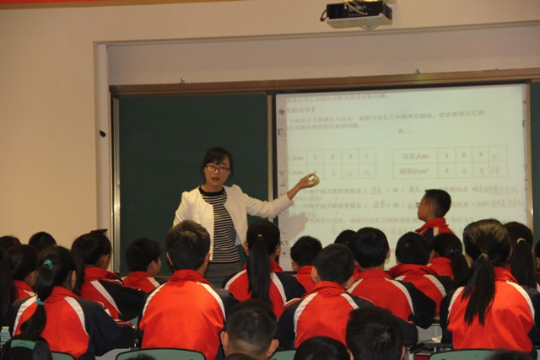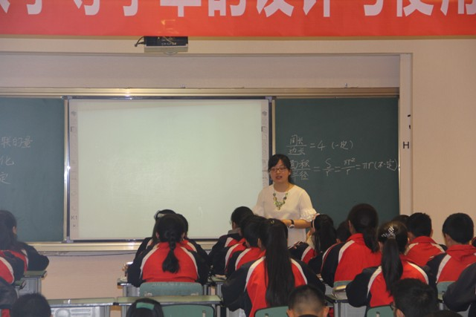
除此以外，邓莉老师在执教时还特地向全区六年级数学老师展现了黄水小学的特色教育——课前三分钟，三分钟看似短暂，黄水小学却有效利用这三分钟让学生站上讲台成为全班的小老师，大胆地展示自己精心准备的课前三分钟内容，既培养了孩子的胆量，也大大提升了学生的语言表达等综合能力，相信黄小的孩子会在“课前三分钟”的培养下成为最自信的天使！
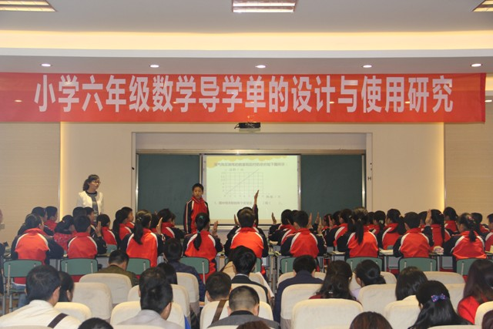
课后，冯之刚老师带领着工作室的全体成员以及全区小学六年级数学老师对这两节课进行了研讨。在研讨中，老师们各抒己见，纷纷表达了自己的思考。冯老师特别指出教数学不仅要教基本知识与技能，更重要的是教给学生相应的数学思想和方法，教师在教学时要注重对学生的学习过程和方法适时指导。
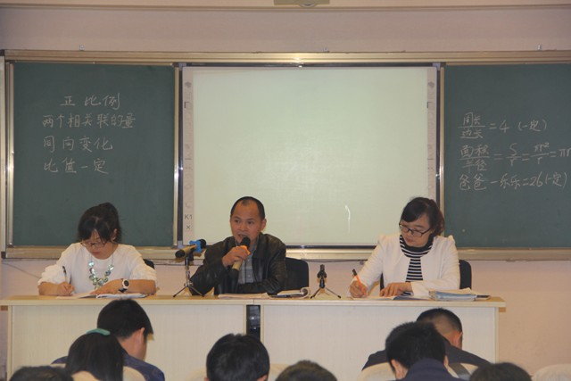
本次活动持续了一天，在下午的研讨活动中，首先由冯老师组织带领着全体老师进行了“数学教师素养提升”。然后由工作室成员郭飞给大家带来了一场有关“练习课导学单的设计与使用”的讲座，在讲座中，郭老师结合他的实际教学为在座老师详细介绍了“为什么要使用导学单”、“如何设计练习课的导学单”、“练习课导学单的使用”、“导学单使用前后变化”以及“阻碍导学单进入日常课堂的几点担忧”。通过郭老师的讲解，我们可以深刻感受到郭老师在探索与实践中正快乐地成长着！
我们期待有更多的老师能在探索与研究“导学单”的过程中享受这份快乐与幸福！

小学六年级数学练习课导学单的设计与运用
——记冯之刚工作室（南片区）研讨活动
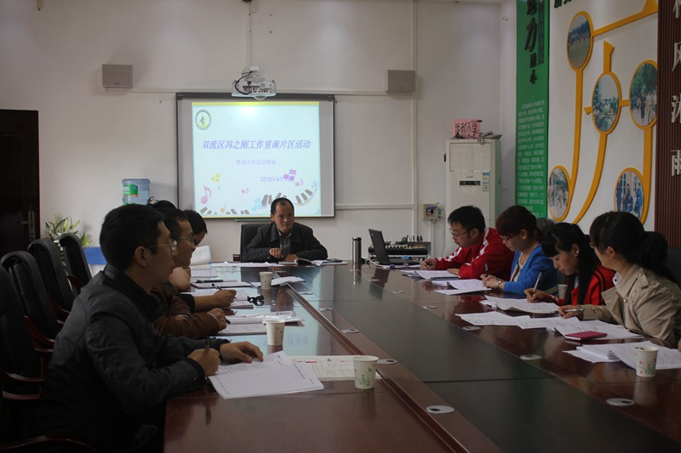
4月13日上午，冯之刚工作室南片区学员在导师的带领下来到了双流区胜利小学，举行冯之刚工作室的研修活动，本次活动的主题是：《小学六年级数学练习课导学单的设计与运用》，我们选择的教学内容是《正比例与反比例的练习》。
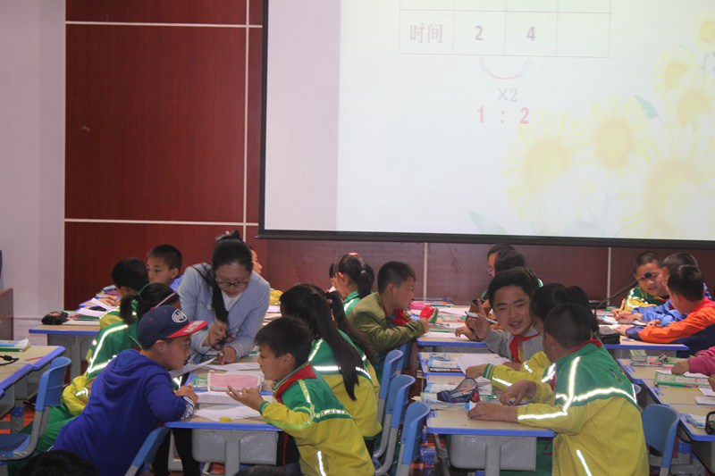
为了让大家做好充足的准备走进课堂，导师要求每一位学员都要提前根据活动内容设计一份导学单。上课之前，导师请学员们根据自己设计的导学单，谈对本课内容的认识和设计意图。在简单的交流之后，不同年级的老师对这个内容有了一定的认识和思考。
带着问题和思考，工作室的学员们和胜利小学的数学老师们一同走进了吴娟老师的课堂。课堂上，吴老师以导学单为载体，将本节课的知识点进行聚焦，层层递进，让学生在不断的练习和思考中明白，生活中的一些实际问题用正比例和反比例的知识更简单。整堂课中吴老师及六.三班的孩子们良好学习的状态、自信大胆的表达、民主和谐的课堂氛围给大家留下了深刻的印象。
随后，在冯老师的带领下，工作室的学员们依次提出自己在观课过程中的疑惑，以及对导学单修订的意见和建议。冯老师在听取学员们的发言后，为大家总结和梳理了吴老师课堂存在的问题和设计导学单需要注意的问题。冯老师特别指出，我们的课堂教学一定要让学生在每一节课后有新的收获，让他们的思维层次有一个由浅到深的提升。导师还特别指出，我们现在的课堂要进一步聚焦“核心素养”中的“数学素养”，为孩子们的进一步发展奠定坚实的基础。
通过本次活动，工作室的成员们对练习课导学单的设计和使用又有了更深的理解。相信在导师的带领下，我们会进一步提升对导学单设计和使用能力，转变数学课堂中教与学的方式，不断提升和培养学生的数学素养！

小学五年级数学练习课导学单的设计与使用
——记冯之刚工作室研修活动
4月16日，冯之刚工作室北片区的全体学员在导师的带领下来到了双流区棠湖小学，举行冯之刚工作室本学期的第七次研修活动，本次活动的主题是“小学五年级数学练习课导学单的设计与使用研究”。
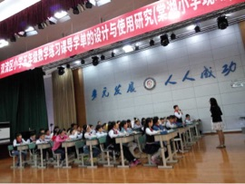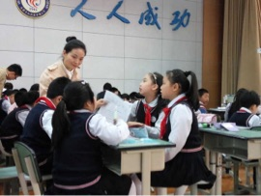
本次活动，首先由实小东区的廖培老师和棠湖小学的余琴老师分别执教示范课《分数除法（二）第一课时》及《分数除法（二）第二课时》。这两节课，一节课是新授课，一节是练习课，虽然课型不同，但两位老师都通过精心设计的导学单有效地组织学生进行自主探索，并在合作交流中习得新知。孩子们将自己的想法记录在导学单中，并通过导学单与同学相互交流，两堂课都充满了生生之间的相互质疑和辨别声，正是这样的交流不仅让孩子们收获知识，更有效培养了孩子们的语言表达能力以及小组合作能力。
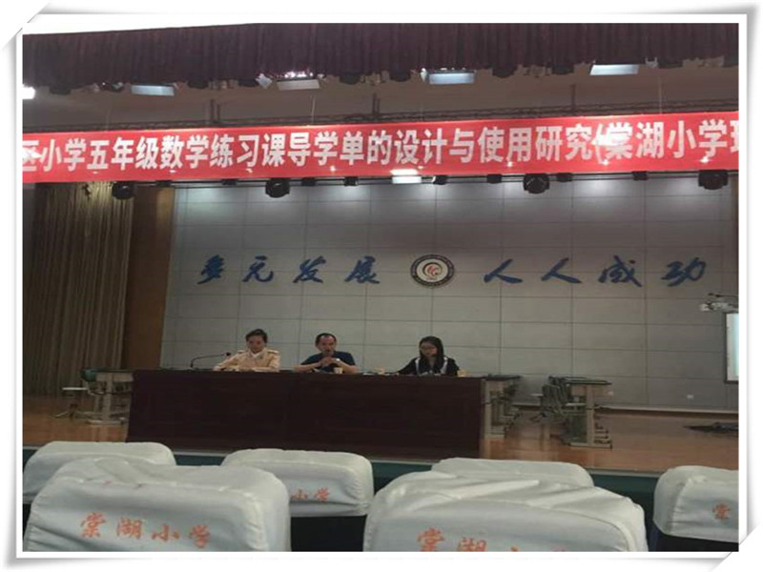
课后，冯之刚老师带领着工作室的全体成员以及全区小学五年级数学老师对这两节课进行了研讨。在研讨中，老师们各抒己见，纷纷表达了自己的思考。冯老师特别指出练习课的导学单设计要包含复习巩固、新知探究及巩固练习三个板块，其中练习设计要注重层次性，要涉及基础练习、综合练习和拓展练习。另外，冯老师还强调教师在教学时要认真备好每一节课，时时把学生放在主体地位。新课标提倡自主、合作、探究的学习方式，而教师则可利用导学单将这三者有机结合以提高课堂教学效率，促进学生发展。
研讨中，来自双流实小的钟洪艳老师还跟大家分享了自己有关小组建设的经验，她指出“小组合作”是一门技术活，非一日之功。自主学习是小组合作的前提，通过小组合作，让每个学生都有交流的机会；通过小组合作，学生在相互之间的质疑和欣赏中产生碰撞从而收货新知！
本次活动持续了一天，在下午的研讨活动中，冯老师组织带领着全体老师进行了“数学教师素养提升”。
通过本次活动，工作室的成员们对练习课导学单的设计和使用又有了更深的理解。相信在导师的带领下，我们会进一步提升对导学单设计和使用能力，转变数学课堂中教与学的方式，不断提升和培养学生的数学素养！

小学二年级数学练习课导学单的设计与使用
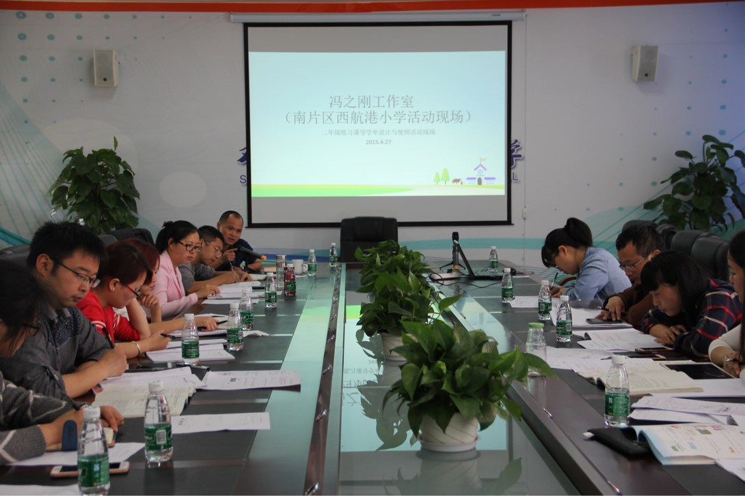
——记冯之刚工作室研修活动

4月27日，冯之刚工作室南片区的全体学员在导师的带领下相聚在美丽的西航港小学举行冯之刚工作室本学期的第八次研讨活动，本次活动的主题是“小学二年级数学练习课导学单的设计与使用研究”。

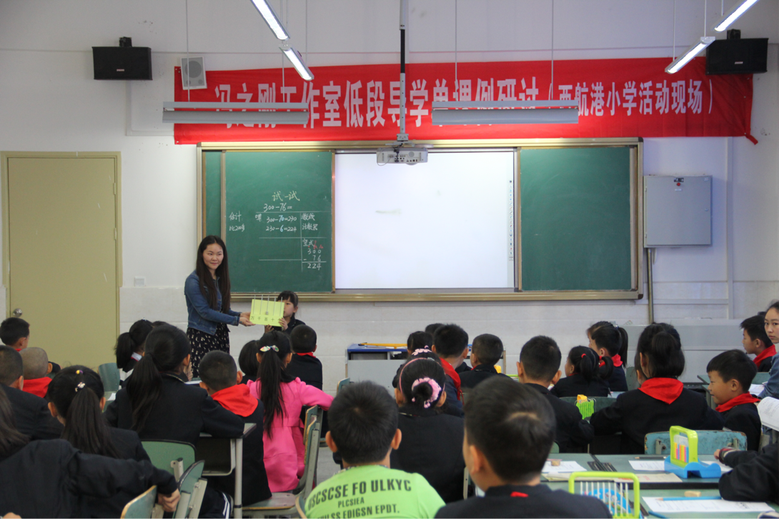
本次活动首先由西航港小学王婧老师执教二年级下册《小蝌蚪的成长练习课》，随后学员们在冯老师的组织下，进行了两个半小时的扎实研讨。每位学员针对自己事先设计好的导学单，结合今天的听课感受，分享了自己的收获和疑惑。
今天的课例研讨值得学习和推广的地方有很多，比如低段孩子学习习惯的养成教育方式方法；学生使用导学单的汇报学习模式；设计低段导学单学习目标的自我评价方法等等。值得改进的有学生生成的合理处理，学习重难点的把握和导学单的呈现有机结合，教材解读的深入浅出，练习课目标的设计。
冯老师总会在我们感到彷徨的地方为我们细致分析，指引方向。在交流中学员吴娟满腹感慨地说：“上学期我还经常请假，这学期我尽可能的来参加。我越来越喜欢参加工作室的活动了！”在座的学员都深有同感。愿我们这个大家庭越来越好！

